穿越80年的精神对话：校领导讲授抗战胜利专题思政课
6月30日，在中国人民抗日战争暨世界反法西斯战争胜利80周年之际，华南理工大学党委常委、副校长吴波以“以史为鉴明志，砥砺青春奋进”为题，深情开讲，带领师生回望峥嵘岁月，激扬奋进力量。
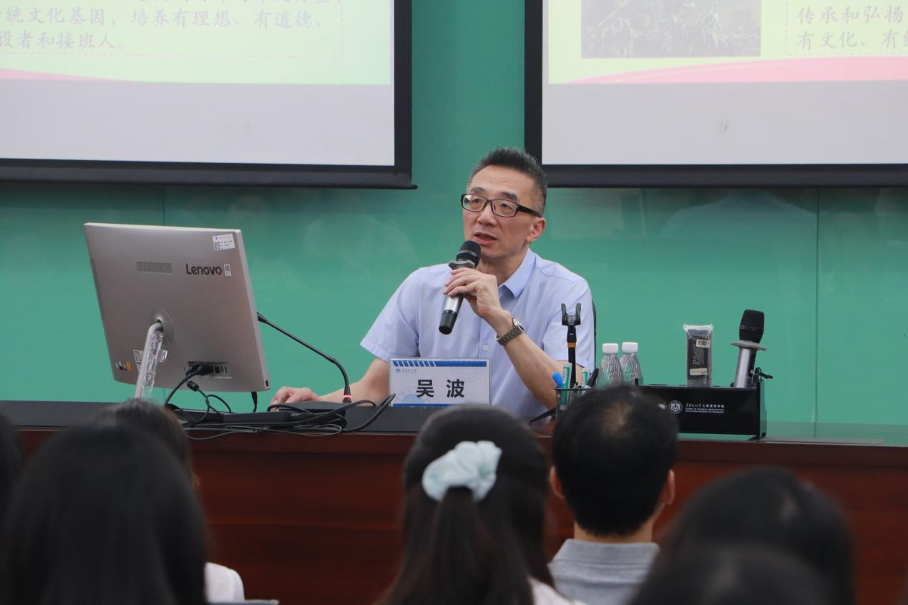
授课现场
课堂上，吴波沿着“东北沦陷-全面抗战-战略相持-全面反攻”的历史脉络，系统回溯抗战艰辛征程，深入阐释抗战精神中爱国情怀、民族气节、英雄气概、必胜信念与团结协作的核心内涵。他指出，抗日战争的胜利，是正义战胜邪恶的伟大胜利。新时代青年应深刻把握抗战胜利的当代启示，以史明志、勇毅前行，在推动民族复兴、维护世界和平、促进文明互鉴的伟大实践中彰显青春担当。
结合外语专业特色，吴波寄语同学们要坚定理想信念，以语言服务铸就信念灯塔；涵育爱国情怀，谱写时代新人的家国答卷；锤炼专业本领，多维赋能“新质”外语青年；拓宽国际视野，融通中外锻造全球胜任力；传承红色基因，将抗战精神转化为青春赛道的澎湃动能。
外国语学院相关负责人、辅导员共同参加思政课。
（图文/外国语学院）

